附件2
培训报到地点

成都雅乐大酒店
宾馆地址 |  | 成都市武侯区一环路南三段66号  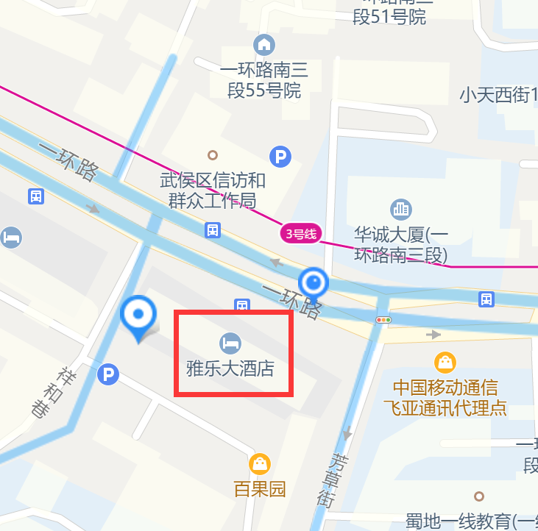
电话 |  | 028-85182828
温馨提示 |  | 报到时间：14：00—19：30

